# 08- PROJECT-management

Ci sono 5 fasi principali:

* Ogni **fase** racchiude un insieme di attività
* **Attività**: tempo passato da una risorsa per svolgere task
  + Immagine che contiene testo, schermata, diagramma, Carattere

    Descrizione generata automaticamenteOgni attività comprende un insieme di **task**

Si devono settare delle **milestone** → evento chiave/condizioni nel progetto

* Evento/condizione chiave nel progetto
  + Con conseguenze sulle attività
* Immagine che contiene testo, Carattere, bianco, schermata

  Descrizione generata automaticamenteEs: consegna del 5 maggio

**Misure per effettuare stime:**

* Misure per **processo**:
  + time, effort, cost
  + productivity
  + earned value
  + Immagine che contiene testo, Carattere, linea, diagramma

    Descrizione generata automaticamentefault, failure, change
* Misure per **prodotto**:
  + Functionality (FP)
  + Size
  + Price
  + Modularity

**Durata**: Giorni, mesi, calendario

* In termini **assoluti** → 5 maggio
  + Usare in controlling
* In termini **relativi** alla partenza del progetto → 3 settimane da partenza
  + Usare in planning

**Effort**: Tempo impiegato da una risorsa per completare un task

* Immagine che contiene testo, Carattere, schermata, algebra

  Descrizione generata automaticamenteDipende dalla durata e dal nr di risorse impiegate
  + Duration*resoruce
* Misurata in **personhhours**
  + Personday → 7 personhour
  + PersonWeek → 35ph
  + Personmonth → 140ph
  + Personyear → 1680ph

*Calendar time e effort sono sempre linkati*

*Effort può essere convertito in costo, conoscendo il costo per ph → StaffCost=ph*costPerHour*

**Varianti delle misure:**

* Valore stimato: cosa è previsto (es: 30 giorni)
* Valore attuale: durata attuale per progetto (es: 35 giorni)
* Valore target: cosa sarebbe preferibile (es: 28 giorni)
  + non rispetta una stima del lavoro che serve ma quello che richiede ed è ottimale per l’azienda
* Benchmark: cosa fanno gli altri (es: 29 giorni)

**Costi e ruoli:**

* **Attività svolte**: proposta commerciale → contratto → prodotto
* Costi del **venditore**:
  + Personell:
    - Staff
      * Ph, salary
      * Overhead costs (uffici, elettricità, pulizia)
    - HW
      * Piattaforme di sviluppo
    - SW
      * License
* Costi **user**:
  + **TCO**: TotalCostOwnerhip
* Before acqusition
  + Definire requisiti, selezionare prodotto
    - Analisi mercato, studi, definizione requisiti, valutazione prodotto, negozazione
* Acquisition
  + Acquisition cost
    - One time fee, yearly fee, usage fee
  + Maggiore sarà il tempo, minore sarà l’impatto
* After acquisition
  + Deployment
    - Installare sui dispositivi degli utenti
    - Train su utenti
    - Learning curve
  + Operation
    - 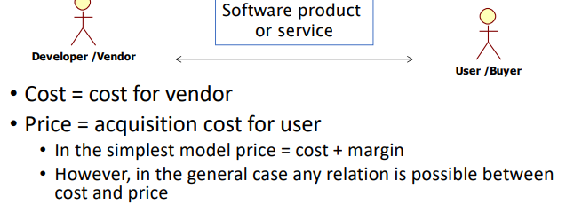Server, rete
  + Maintenance
    - Anomalie ed effetti
    - Correzioni, aggionamenti
* Dismissal
  + Disinstallare prodotti
  + Backup data, conversioni

**Dimensione**:

* Di linee di codice → non il massimo perché includono tutti i documenti prodotti da applicazione
  + Inoltre, non si comprende bene cosa includere e cosa no
* Di documenti
  + Numero di pagine
  + Numerto di parole, caratteri, figure, tabelle
* Di test
  + Numero di test

**Produttività**:

* Output/Effort
* Output in sw
  + LOC/effort
  + Funzionalità/effort
  + ObjectPoint/effort

Prima della firma del contratto va fatto tutto il **planning**. Parte del planning è la fase di **inception** in cui **non** si è **pagati**:

* Analisi iniziale dei requisiti
* Architettura iniziale generale
* Stima iniziale di durata e costi
* Proposta commerciale

**Nota**: **Vendor tends to overpromise** (or underestimate cost and time) to gain the contract

* Counting on variations (and related costs / gains) to be made later
* Counting on gains in maintenance/operation phase (buyer is typically locked into vendor for maintenance)

### **ESTIMATION**

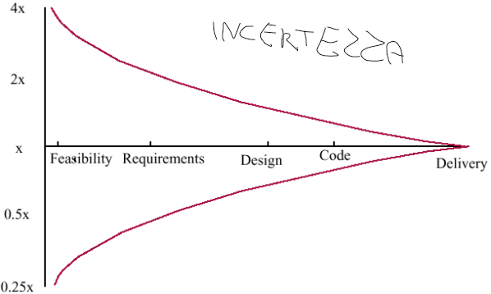Il costo/effort/dimesnione di un sistema software può essere conosciuto in maniera accurata solo quando il tutto è completato in quanto ci sono molti fattori che possono influire.

Come fare delle stime di cost ed effort?

* Esperienza dal passato
* Progetto simile a quello del passato

**Esistono diverse tecniche:**

#### **1.Parkinson's Law**

* Costo del progetto è limitato alla **disponibilità delle risorse**
  + Advantages: No overspend
  + Disadvantages: System solitamente non finito

#### **2.Pricing to win**

* Costo del progetto coincide con quanto il customer è **disposto a spendere**
  + Advantages: You get the contract
  + Disadvantages: The probability that the customer gets the system he or she wants is small.  
    Costs do not accurately reflect the work required
* By decomposition
  + By **activity**
    - Identify activities (**WBS**)
    - Estimate effort per activity
    - Aggregate (linear)
  + By **product**
    - Identify products (**PBS**)
    - Estimate effort per product
    - Aggregate (linear)
* **Rationale**: easier to estimate smaller parts

**WBS** : divido in attività

* Work Breakdown Structure
* Decomposizione gerarchica delle attività in sottoattività
* Relazioni temporanee non presenti

*Devo trovare sotto-task che abbiano un senso.*

**PBS**: scomposizione gerarchica del prodotto

Bisogna definire il **tot ph per prodotto**

* Per fare questo → tot person hour
* Per fare questaltro → tot ph

E poi faccio **diagramma di Gant**

*In questo caso ogni attività necessitava che la precedente fosse finita.*

## Immagine che contiene testo, Carattere, schermata, bianco Descrizione generata automaticamenteFUNCTION POINT

Metrica per effettuare stima per progetti software.

* Misurare dimensione sw bandandosi su funzionalità
* Indipendented da linguaggio
* Si basa su ciò che l’utente chiede e riceve

Identifico le varie **funzionalità**, le caratterizzo e attribuisco dei **pesi**. Dopo aver dato i pesi, in base ai coefficienti presi dalla tabella, avrò dei valori.

Faccio il calcolo → peso * funzionalità

In base al function point e al costo, posso fare una stima del costo.

Nota: Function point non tiene conto dei fattori tecnici e ambientali → devo introdurre TCF e ECF:

* **Immagine che contiene testo, schermata, Carattere, algebra

  Descrizione generata automaticamenteTCF** : Tecnical complexiti factor → dettagli sul mio progetto dal punto di vista tecnico

🡪danno un peso positivo,  
  
più sono bassi, meglio è

* **Immagine che contiene testo, Carattere, schermata, bianco

  Descrizione generata automaticamenteECF**: Tiene conto di esperienza del gruppo e abilità

🡪danno un peso negativo,  
  
più sono alti, meglio è



**AFP**: **Adjusted Function Point**

*Nota: FP non possono essere usati per sistemi dove l’utente non interagisce*

FP vs Linee di codice

I FP possono essere usati come valuta → devo chiedere ad un’azienda di fare 10000FP e in cambio io ne faccio 8000 e il pagherò per 2000FP.

# 9. Gestione del progetto:

* **Waterfall**: partiamo dai requisiti e proseguiamo fino alla fine (V&V)
  + Bene in progetti dove ci sono
    - Problemi di safety
    - 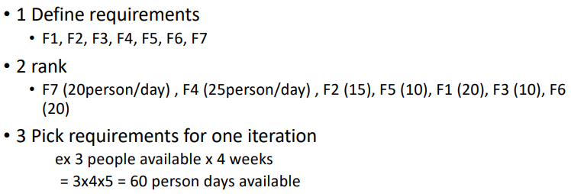Contesti particolari
* **Immagine che contiene testo, schermata, Carattere, numero

  Descrizione generata automaticamenteAgile**, a iterazioni: faccio una piccola parte, la valido e poi proseguo con le successive.

**PLANNING:**

Un **piano deve essere composto da**:

* Documento aggiornato durante il tracking
* Lista scadenze, consegne, attività, milestone, Gant, Pert, organizzazione personale, ruoli e responsabilità

### **SCHEDULING**

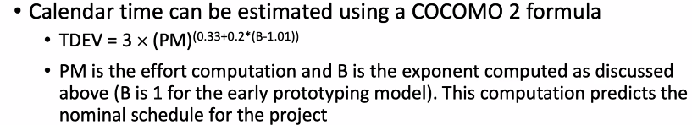Oltre a definire l’effort devo stimare **il tempo di calendario** e il personale necessario:

Tempo di caledario stimato attraverso la formula COCOMO2 🡪

dove:

* PM: effort calcolato
* B: 1 per prototyping model

**Staff Requirements**: non può essere calcolato dividendo il tempo di sviluppo per il tempo richiesto in quanto il nr di persone che lavorano ad un progetto può **variare nel tempo** e all’aumentare del numero di persone c’è un effort aggiuntivo da considerare riguardante la sincronizzazione.

### **TRACKING:**

Durante lo sviluppo devo collezionare dati → devo ricordarmi tutte le persone che hanno lavorato, quanto hanno lavorato e come hanno lavorato. → quanto è costato. (ogni persona ha un proprio calendario e deve segnare qunado ha lavorato su cosa in modo tale da riuscire a tracciare bene i costi)

In questo modo riesco a comprendere, in futuro, lo stato del progetto molto facilmente e capire facilmente a che punto sono e quanto posso muovermi.

Nel caso in cui ci siano deviazioni, bisogna svolgere azioni correttive (cambio personale, cambio attività, cambio scadenze, ri-pianifico).

**Chiusura attività**: come definire quando attività è conclusa

* Accettazione del progetto
  + Test di accettazione sopra il 95%
* Tempo per lavorarci finito

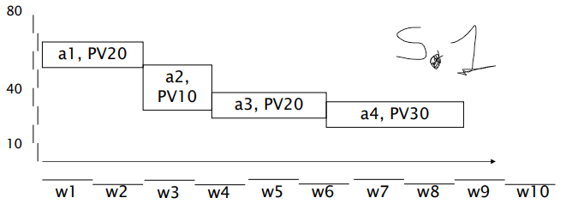

**Earned value**: definisco attività, do un valore, schedulo

* Modo per valutare punto del progetto
  + Immagine che contiene testo, linea, diagramma, Carattere

    Descrizione generata automaticamenteStep1: identifica attività, assegna valore PV e schedula
  + Step2: progetto guadgna PV dell’attività quando questa è finita
  + Step3: inizia progetto, misura EV, compara con PV
  + Step4: calcola AC → ActualCost
  + Immagine che contiene diagramma, linea, testo, schermata

    Descrizione generata automaticamenteImmagine che contiene testo, linea, diagramma, schermata

    Descrizione generata automaticamente

## **Post Mortem**

Froma di apprendimento organizzazinonale, Collezionare le infomrazioni chiave del progetto come Effort (stimati vs verificati), Obbiettivi, guadagni, problemi e cause. → fornisce feedback qualitativo.

#### **PMA Process:**

* Preparazione
  + Studio la storia del progetto, cabisco cosa è accaduto
  + Rivedo tutti i documenti disponibili
  + Determino l’obbiettivo del PMA
    - Es: identificare punti di migliornamento
* Immagine che contiene testo, Carattere, schermata, algebra

  Descrizione generata automaticamenteColleziono dati (questionari)
* Analisi
  + Fare un’analisi per non commettere errori nei processi successivi.

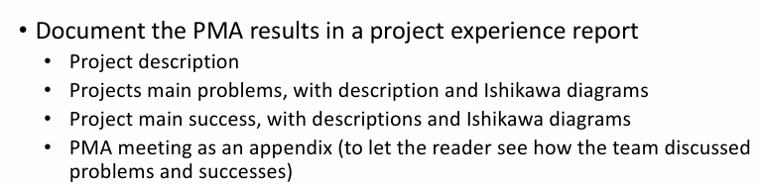

### Immagine che contiene testo, schermata, Carattere, diagramma Descrizione generata automaticamenteGestione delle misure

I dati che ottengono durante il progetto devono essere usati come una risorsa per l’organizzazione → bisogna definire una base dati in modo tale da poter analizzarli.

**GQM**: focalizzarsi su poche ma importanti misurazioni (con top down)

**Indicatori tipici:**

* Effort (Costo)
* Size
* Difetti post delivery
* Difetti durante il deployment

Esempio:

